# **I La Belleza de Afrodita**

**MT-15612** - Web: <https://viaje.mt/eiIp6>

**9 días y 7 noches**

Desde $1885 USD | DBL + 0 IMP

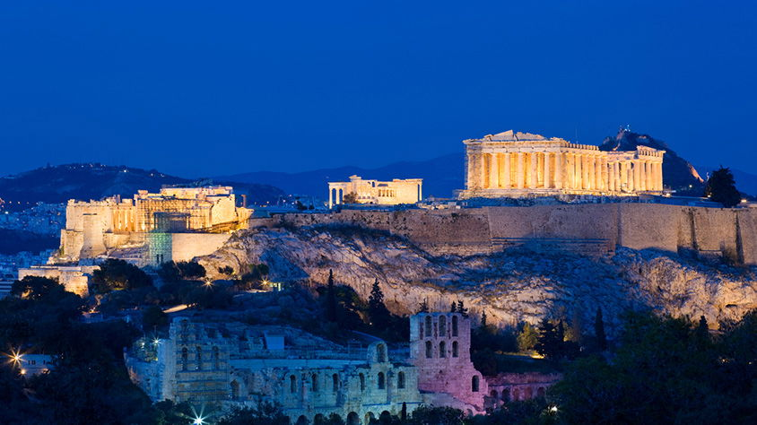

**Solo Terrestre**

#### **I SALIDAS**

Consultar salidas

#### **I PAISES**

Grecia.

#### **I CIUDADES**

Atenas, Santorini, Mykonos.

#### **I ITINERARIO**

**Día 01 México – Atenas**

Presentarse en el aeropuerto de la Ciudad de México para tomar el vuelo transatlántico con destino a Atenas. Noche a bordo.

**Día 02 Atenas**

Llegada, asistencia y traslado al hotel. Resto del día libre. Alojamiento.

**Día 03 Atenas**

Desayuno. Salida para realizar nuestra primera visita en el estadio Panatenaico de Atenas, donde tuvieron lugar las primeras Olimpiadas de la era moderna (1896). Nos detendremos también a contemplar el templo dedicado a Zeus, padre de todos los dioses. Continuación de la visita panorámica por las avenidas más importantes de la ciudad, el Parlamento con la Tumba del Soldado Desconocido, donde se realiza el tradicional cambio de guardia; Museo de la Moneda; Catedral Católica; el conjunto de edificios neoclásicos de la Academia, Universidad y Biblioteca Nacional; Arco de Adriano. Visita al recinto arqueológico de la Acrópolis: Propileos; templo Jónico de Atenea Nike, en memoria de la victoria sobre los Persas; Erection, original templo Jónico consagrado a las antiguas divinidades atenienses como Poseidón y Atenea, los dos dioses que de acuerdo a la leyenda se disputaron la protección de la ciudad; y el Partenon. Tarde Libre . Alojamiento.

**Día 04 Atenas – Santorini**

Desayuno. A la hora oportuna traslado al puerto de Pireo para salir en Hydrofoil rápido hacia Santorini. Llegada a Santorini y traslado hasta el hotel. Resto del día libre. Alojamiento.

**Día 05 Santorini**

Desayuno. Día libre para disfrutar de esta famosa isla por su impresionante paisaje, Santorini ofrece un banquete para todos los sentidos: Sienta el calor del sol bajo sus pies mientras camina sobre la arena negra de sus playas volcánicas. Paladee los sabores de los productos locales, combinando uno de los platos más famosos de la isla, la cremosa fava griega, con una botella de vino de producción local Vinsanto. Escuche el sonido de las gaviotas y las olas, en perfecta armonía con la música tradicional de la isla. No hay duda, cuando se vaya de Santorini, tendrá su propio mito griego. Desde los acantilados verá una inolvidable puesta de sol. Alojamiento.

**Día 06 Santorini – Mykonos**

Desayuno. A la hora oportuna, traslado al puerto de Santorini para salir en Hydofoil rápido hacia Mykonos. Llegada y traslado hasta el hotel. Resto del día libre. Alojamiento.

**Día 07 Mykonos**

Desayuno. Día libre para disfrutar de la que probablemente sea la más famosa isla griega. Con un paisaje típicamente de las Cicladas, árida y rodeada de magníficas playas. Debe su fama a la belleza de su capital, de sus casitas blancas de pasajes estrechos y entrañables, así como a sus numerosas playas de gran calidad. Alojamiento.

**Día 08 Mykonos – Atenas**

Desayuno. A la hora oportuna, traslado al puerto de Mykonos para salir en Hydofoil rápido hacia Atenas. Llegada al puerto de Pireo en Atenas y traslado al hotel. Alojamiento.

**Día 09 Atenas – México**

Desayuno. (según horario de vuelo). A la hora prevista traslado al aeropuerto para tomar el vuelo de regreso con destino a la Ciudad de México.

#### **I TARIFAS**

|  |  |  |  |
| --- | --- | --- | --- |
| **Categoría A** | **Doble** | **Triple** | **Sencilla** |
| Desde 2025-09-01 Hasta 2025-10-21 | $1885 | $1885 | $3015 |

|  |  |  |  |
| --- | --- | --- | --- |
| **Categoría A** | **Doble** | **Triple** | **Sencilla** |
| Desde 2025-07-01 Hasta 2025-08-31 | $2250 | $2250 | $3560 |

|  |  |  |  |
| --- | --- | --- | --- |
| **Categoría B** | **Doble** | **Triple** | **Sencilla** |
| Desde 2025-09-01 Hasta 2025-10-21 | $2125 | $2125 | $3675 |

|  |  |  |  |
| --- | --- | --- | --- |
| **Categoría B** | **Doble** | **Triple** | **Sencilla** |
| Desde 2025-07-01 Hasta 2025-08-31 | $2740 | $2740 | $4260 |

–Precios indicados en USD, pagaderos en moneda nacional al tipo de cambio del día.–Consultar precio y categoría de la salida de interés, precio sujeto a cambio de acuerdo a la fecha de salida.– Este programa corresponde a una salida REGULAR (No es un bloqueo) por lo tanto los precios expresados en esta cotización están sujetos a CAMBIOS Y DISPONIBILIDAD hasta no recibir una confirmación de servicios.–Los suplementos  son orientativos y corresponden a un desde, USTED deberá recibir una confirmación para tener los suplementos o PRECIO  TOTAL que corresponda a la fecha solicitada –Itinerario sujeto a cambio, de acuerdo con su fecha de salida.–La tarifa de menor es aplicable entre los 4 y 06 años 11 meses de edad, compartiendo habitación con 2 adultos, si no se tiene este acomodo la tarifa a cobrar del menor sera la misma que la de un adulto.–Tarifa de infante consultar.

#### **I HOTELES**

|  |  |  |  |
| --- | --- | --- | --- |
| **HOTELES PREVISTOS O SIMILARES** | | | |
| **PAÍS** | **CIUDAD** | **HOTEL** | **TIPO** |
| Grecia | Atenas | Dorian InnCrystal CityPolis GrandStanley | 3*3*4*4* |
| Santorini | Kamari BeachTheoxeniaEl Greco ResortSantorini Palace | 3*3*4*4* |
| Mykonos | Mykonos BeachMadalenaPetinosThe George | 3*3*4*4* |
|
|
|
|
| 3*: Hoteles De Categoría Tres Estrellas4*: Hoteles De Categoría Cuatro Estrellas | | | |
| Esta es la relación de los hoteles prevista en este circuito, sujeta a cambios por razones operativas y de períodos de eventos o temporadas altas, en las que se podría alojar en localidades cercanas. | | | |

**Precios vigentes hasta el 31/12/2025**

#### **I EL VIAJE INCLUYE**

● 07 Noches De Alojamiento En Categoría Indicada.

● Régimen Alimenticio De Acuerdo A Itinerario.

● Visitas Según Itinerario.

● Guía Profesional De Habla Hispana.

● Traslados Los Indicados.

● Transporte En Autocar Turístico.

● Documentos Electrónicos Código Qr (Empresa Socialmente Responsable Con El Medio Ambiente).

#### **I EL VIAJE NO INCLUYE**

● Boleto de avión.

● Gastos de índole personal.

● Ningún servicio no especificado.

● Propina para guías acompañantes, choferes, tasas hoteleras, tasas municipales.

● Excursiones opcionales (Sujetas a mínimo de participantes).

● Excursiones sugeridas.

● Pueden aplicar impuestos locales hoteleros a pagar directo en destino.

#### **I NOTAS**

**NOTAS DE HOTELES**

Habitaciones con dos camas: Si usted necesita habitación con dos camas, las mismas deben ser solicitadas desde el inicio de su reserva la cual deberá mencionar acomodo TWIN.

Habitaciones Triples: Las habitaciones triples están compuestas de una cama matrimonial más una cama suplementaria (rollaway)ó sofá cama, las habitaciones triples no se recomiendan para Adultos, Cuando hay menores en compañía de sus padres se requiere solicitar ocupacion en triple.

**POLÍTICAS DE CONTRATACIÓN Y CANCELACIÓN**

<https://cdn.mtmedia25.com/contratos/05-europa-salidas-regulares.pdf>

**Precios indicados en USD, pagaderos en Moneda Nacional al tipo de cambio del día.**

**Los precios indicados en este sitio web, son de carácter informativo y deben ser confirmados para realizar su reservación ya que están sujetos a modificaciones sin previo aviso.**